Статья
Нетрадиционные техники рисования как средство развития творческих способностей дошкольников в младшем возрасте
Творческая личность – одна из самых важных задач педагогической теории на современном этапе. И поэтому решение её должно начинаться в дошкольном детстве, наиболее эффективное средство художественная деятельность детей в ДОУ.
В последние годы стали использовать нетрадиционные техники на занятиях рисования. Альтернативные техники рисования являются эффективным инструментом самовыражения детей, способствующим становлению яркой, разносторонне развитой, творчески активной личности. А также, нетрадиционный подход к организации изобразительной деятельности стимулирует природную любознательность и познавательную активность малыша.
Цель данной статьи состоит в выявлении важности и значения использования нетрадиционных техник рисования для развития творческих способностей дошкольников.
Задачами данной статьи является описание различных техник рисования.
Нетрадиционное рисование отличается художественной эффективностью и непредсказуемостью результата, необычными приёмами работы, которые не требуют особых ручных умений и способностей, а больше напоминает игру, которая помогает раскрыть творческий потенциал каждого малыша. Кроме того, они дают ощущения новизны и являются толчком к развитию инициативности, самостоятельности.
Дети младшего дошкольного возраста ещё плохо держат кисть и не у всех детей проявился интерес к изобразительной деятельности. Поэтому увлечь малышей, превратить рисование в игру можно использовать неклассический материал, по типу листья, штампы, овощи, фрукты, соль, манка или песок.
Задача педагога – опираясь на склонность детей к подражанию, нужно прививать им навыки и умения, без которых невозможна творческая деятельность, воспитывать у них самостоятельность, активность в применении этих знаний.
Применение альтернативных техник рисования
- Способствует полноценному психическому развитию, повышению самооценки, помогают преодолеть страхи психологические зажимы.
- Формируют целостное восприятие предмета, совершенствуют чувство цвета и формы
- Создают условия для раскрытия творческого потенциала и свободного выражения индивидуальности детей.
- Знакомят детей со свойствами различных материалов.
- Прививают вкус к нестандартному мышлению и экспериментально - исследовательской деятельности.
- Развивают тактильные ощущения, мелкую моторику и координацию движений.
Какие же техники применяются? Начнём с самой популярной техники, это пальчиковая живопись.
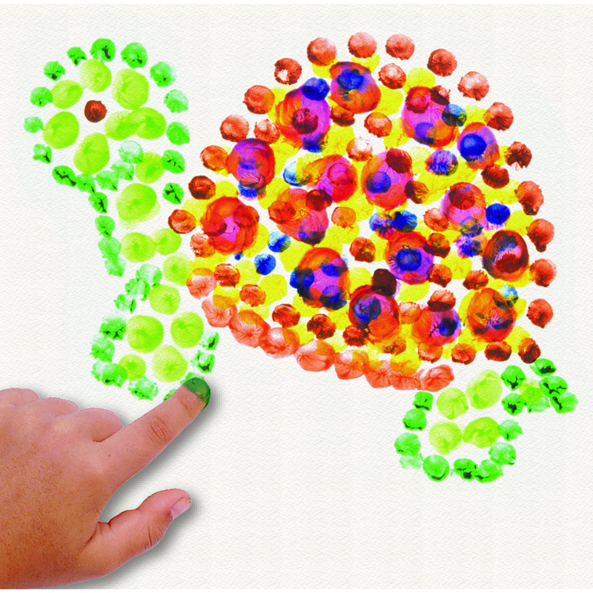Дети осваивают технические приёмы точки, мазка и спирали, развивая чувство цвета, ритма и пространственной композиции.
Ладошковая живопись - используется в раннем дошкольном возрасте, основанная на отпечатке ладошек.
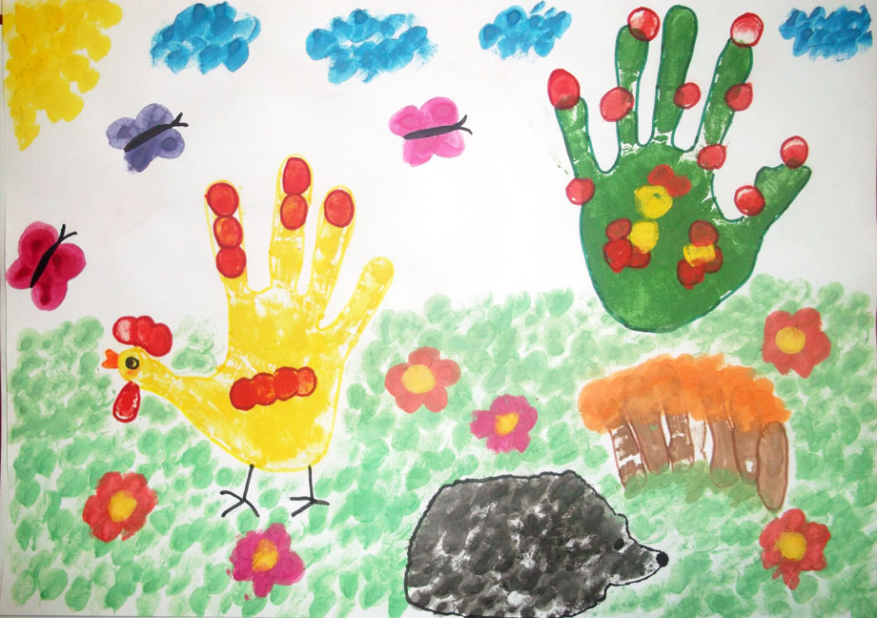

Монотипия. Это зеркально - симметричное отображение изображения. С младшим дошкольным возрастом используется способ переноса изображения с основы ( целлофан, пластиковая поверхность, фольга)
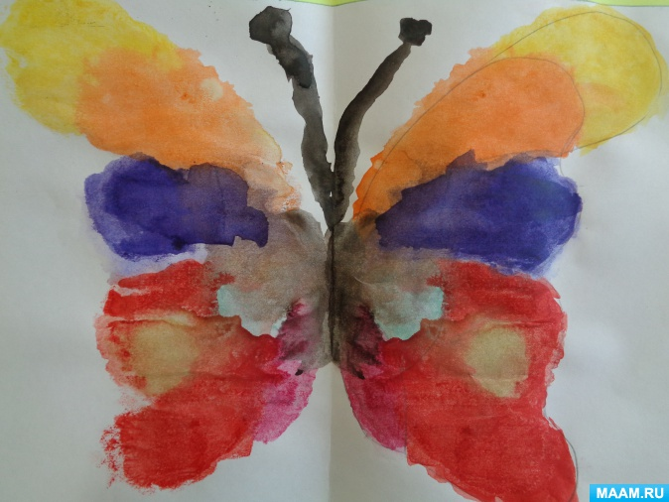
Набрызг . Краска набирается на широкую щетку или кисть, стряхивается на бумагу, с помощью палочки или кисти.
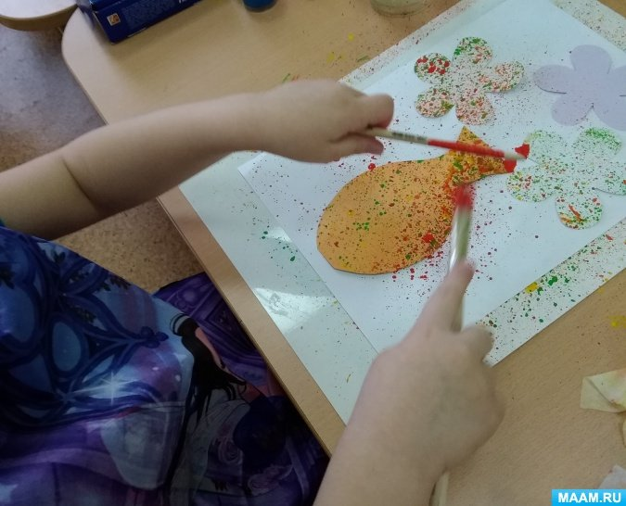
Рисунок мятой бумагой. Нанесение изображения с помощью бумажного шарика, смятого из кусочка бумаги.
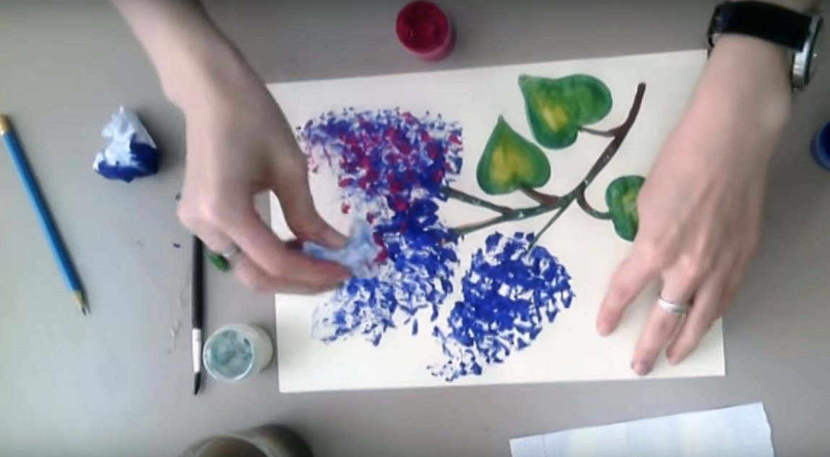
Рисунок по мокрой бумаге – размытое изображение, лист смачивается водой, затем кистью рисуется изображение.
Рисование с использование каменной соли, манки, цветного песка.
- Для получения эффекта мелких точек, на влажное изображение наноситься соль или манка, которое впитывают краску, создавая необычную текстуру.
- На основу наноситься клей в виде очертаний предмета или причудливого узора, присыпается манкой или солью, остаток материала стряхивается.
- С помощью цветного песка или соли создаются интересные поделки способом заполнения силуэта, предварительно смазанного клеем.
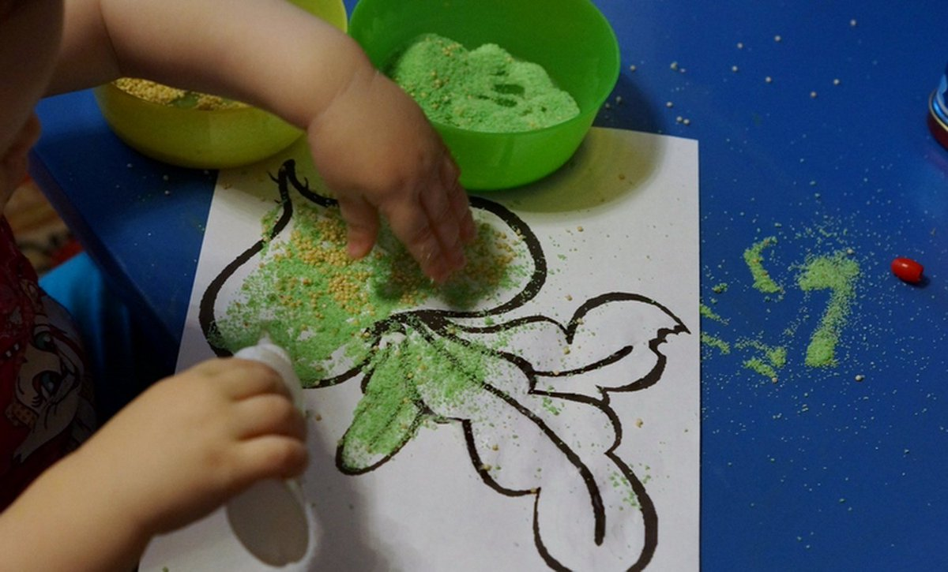
Кляксография. Выдувание капель краски через соломинку и создание случайного эффекта цветовых переливов.
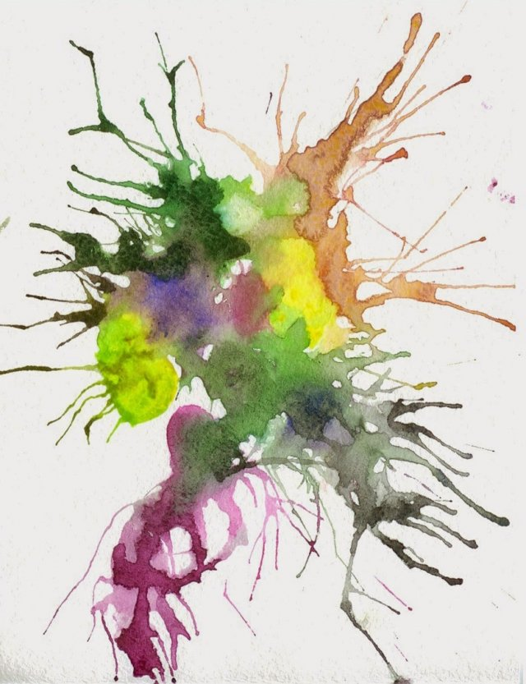
Пуантилизм ( точечная живопись). Рисование точками, точечными мазками с помощью пальцев, ватных тампонов, ватных палочек.
Граттаж. В буквальном смысле слова, процарапывание очертаний рисунка по поверхности, загрунтованной воском или красками.
Рисование свечой. На листе белой бумаги прорисовываются контуры простого рисунка или узора. Затем лист полностью закрашивается акварельными красками.

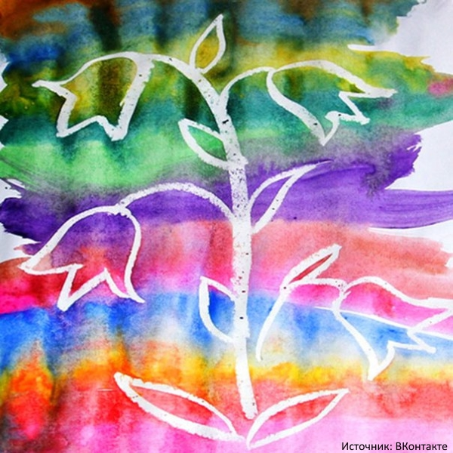
Рисование мыльными пузырями. Мыльные пузыри выдуваются через трубочку, затем пена прикладывается к альбомному листу, оставляя цветной след.
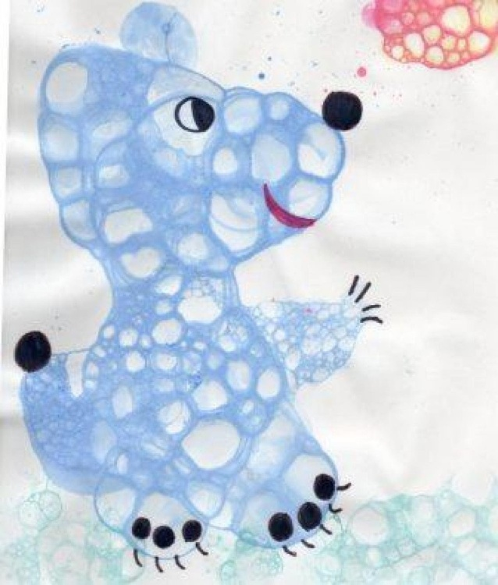
Штампирование. Изображение предметов или явлений природы с помощью нанесения оттиска на бумаге штамп.
Вывод данной работы заключается в том, что необходимо создавать и расширять не только стандартные техники развития ребёнка, но и применять нестандартные методы для разнообразия воспитательного процесса дошкольников. Необычные методы воспитания, например, в рисовании заставляют детей мыслить, не стандартно тем самым развивают, у дошкольников нестандартное мышление, способствует творчеству ребёнка и в целом развивают интеллект. Широта воображения ребёнка зависит от объёма принятой информации, то есть чем больше ребёнок услышал, увидел, пережил, что тем ярче будет работать его воображение.
Исследователи отмечают, что все эти технологии не утомляют дошкольников, а наоборот позволяют осуществлять индивидуальный подход к детям, учитывая их интерес и желание, творить что-то новое и необычное.

